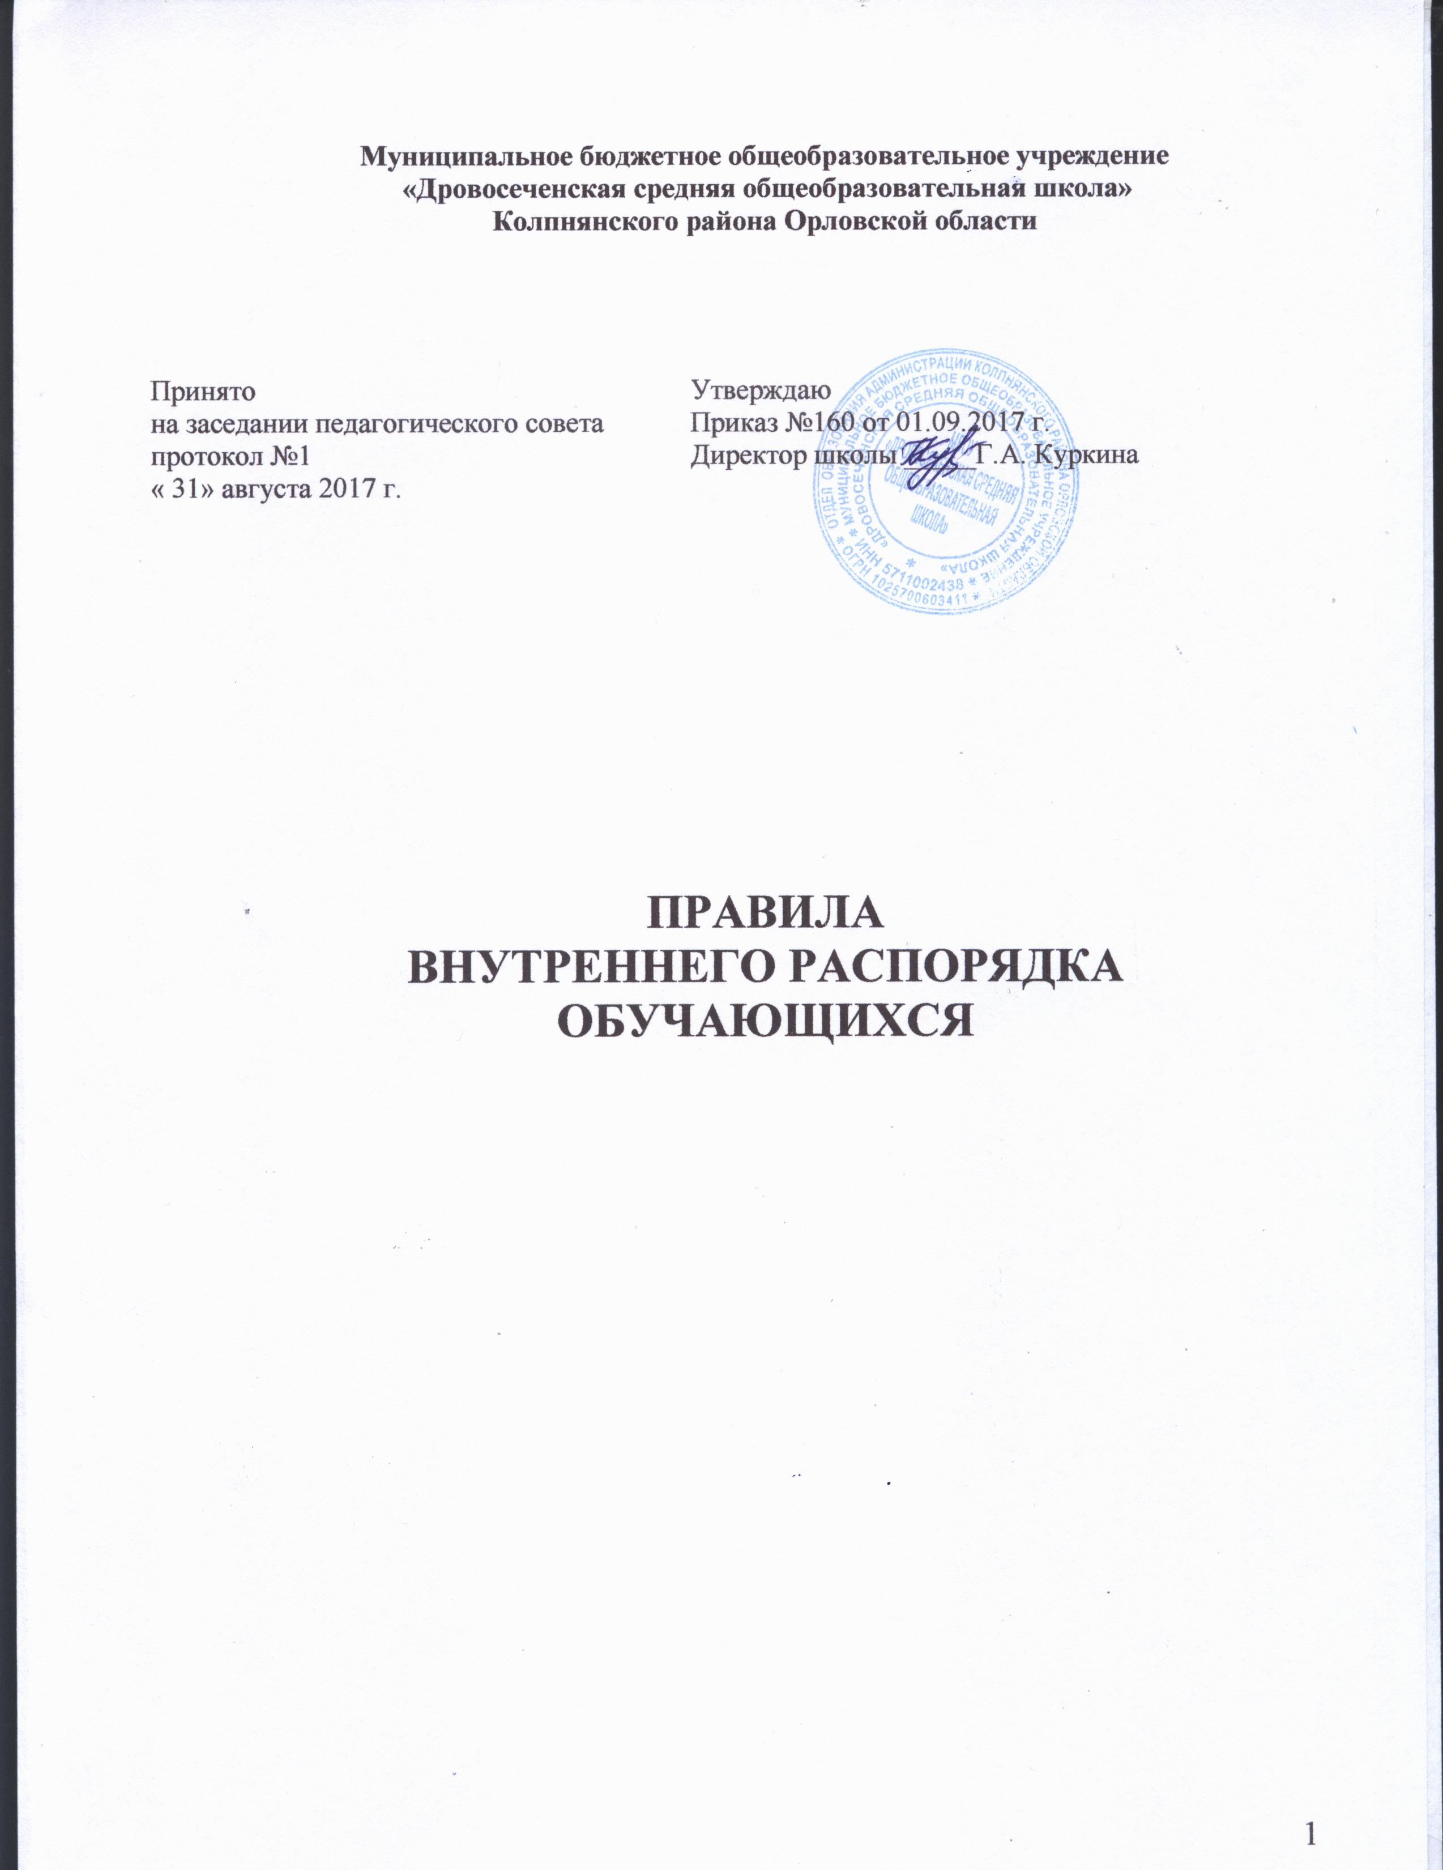

  - Настоящие правила внутреннего распорядка учащихся (далее – Правила) разработаны в соответствии с Федеральным законом от 29 декабря 2012 г. №273 – ФЗ «Об образовании в Российской Федерации», Порядком применения к обучающимся и снятия с обучающихся мер дисциплинарного взыскания, утвержденным приказом Министерства образования и науки Российской Федерации от 15 марта 2013 г. №185, Уставом муниципального бюджетного общеобразовательного учреждения «Дровосеченская средняя общеобразовательная школа» (далее – Учреждение), с учетом мнения совета учащихся и совета родителей.
  - Настоящие Правила регулируют режим организации образовательного процесса, права и обязанности учащихся, применение поощрения и мер дисциплинарного взыскания к учащимся Учреждения.
  - Дисциплина в Учреждении поддерживается на основе уважения человеческого достоинства учащихся и педагогических работников. Применение физического и (или) психического насилия по отношению к учащимся не допускается.
  - Настоящие Правила обязательны для исполнения всеми учащимися Учреждения и их родителями (законными представителями), обеспечивающими получение учащимися общего образования.

- Режим образовательного процесса

  - Режим учебного процесса
    - Учебный год в Учреждении начинается 1 сентября и заканчивается в соответствии с годовым календарным учебным графиком. Если 1 сентября приходится на выходной день, то в этом случае учебный год начинается в первый, следующий за ним, рабочий день.
    - В процессе освоения образовательных программ учащимся предоставляются каникулы. Сроки начала и окончания каникул определяются Учреждением самостоятельно.
    - Продолжительность учебного года на ступенях начального общего, основного общего, среднего общего образования составляет не менее 34 недель без учета государственной (итоговой) аттестации, в первых классах – 33 недели.
    - Учебный год составляют учебные периоды: учебные четверти в первых – девятых классах и учебные полугодия в десятых – одиннадцатых классах.
Количество учебных четвертей – четыре.
Количество учебных полугодий – два.
    - Продолжительность учебного года, каникул устанавливается годовым календарным учебным графиком.
    - Обучение в Учреждении ведется по пятидневной учебной неделе.
    - Обучение в Учреждении проводится в первую смену.
    - Продолжительность урока во 2 – 11 классах составляет 45 минут.
    - В соответствии с требованиями «Санитарно – эпидемиологических правил и нормативов СанПиН 2.4.2.2821 – 10» для облегчения процесса адаптации детей в 1 – х классах применяется ступенчатый метод постепенного наращивания учебной нагрузки:
- сентябрь – октябрь – 3 урока по 35 минут каждый (для прохождения учебной программы четвертые уроки заменяются целевыми прогулками на свежем воздухе, уроками физической культуры, уроками – играми, уроками – театрализациями, уроками – экскурсиями (основание: письмо Министерства образования и науки РФ от 20.04.2001 г. №408/13 – 13 «Рекомендации по организации обучения первоклассников в адаптационный период»);
- ноябрь – декабрь – 4урока по 35 минут каждый;
- январь – май – 4 урока по 45 минут каждый.
В середине учебного дня проводится динамическая пауза продолжительностью 40 минут.
    - Учебные занятия в Учреждении начинаются в 8 часов 40 минут. Проведение «нулевых» уроков не допускается.
    - Продолжительность перемен между уроками составляет не менее 10 минут, после четвертого и пятого уроков продолжительность перемен составляет по 20 минут.
    - Расписание звонков:
1 урок: 8.40 – 9.25;
2 урок: 9.35 – 10.20;
3 урок: 10.30 – 11.15;
4 урок: 11.25 – 12.10;
5 урок: 12.30 – 13.15;
6 урок: 13.35 – 14.20;
7 урок: 14.30 – 15.15;
8 урок: 15.25 – 16.10.
    - Аудиторная учебная нагрузка учащихся не должна быть меньше минимальной обязательной и не должна превышать предельно допустимую аудиторную учебную нагрузку учащихся:
- 1 класс – 21 час в неделю;
- 2 - 4 классы – 23 часа в неделю;
- 5 класс – 28 часов в неделю;
- 6 класс – 29 часов в неделю;
- 7 класс – 31 час в неделю;
- 8 класс – 32 часа в неделю;
- 9 класс – 36 часов в неделю;
- 10 – 11 классы – 37 часов в неделю.
2.1.14. Расписание уроков составляется в соответствии с гигиеническими требованиями к расписанию уроков с учетом умственной работоспособности учащихся в течение дня и недели.
2.1.15. С целью профилактики утомления, нарушения осанки, зрения учащихся на уроках проводятся физкультминутки, динамические паузы и гимнастика для глаз.
2.1.16. В оздоровительных целях в Учреждении создаются условия для удовлетворения биологической потребности учащихся в движении. Эта потребность реализуется посредством ежедневной двигательной активности учащихся:
- 3 урока физической культуры в неделю;
- общешкольная утренняя зарядка;
- физкультминутки на уроках;
- спортивные перемены;
- внеклассные спортивные занятия и соревнования;
- Дни здоровья;
- динамические паузы в первых классах и прогулка на свежем воздухе.

2.2. Режим внеурочной деятельности

2.2.1. Факультативные, групповые, индивидуальные занятия, занятия системы дополнительного образования начинаются через 45 минут после окончания уроков.
2.2.2. Часы факультативных, групповых и индивидуальных занятий входят в объем максимально допустимой аудиторной нагрузки.
2.2.3. Режим внеурочной деятельности организуется согласно расписанию, утвержденному директором Учреждения.
2.2.4. При проведении внеурочных занятий продолжительностью более 1 академического часа организуется десятиминутная перемена.

  - Режим каникулярного времени

2.3.1. Продолжительность каникул в течение учебного года составляет не менее 30 календарных дней.
2.3.2. Продолжительность летних каникул составляет не менее 8 недель.
2.3.3. Для учащихся 1 классов устанавливаются в течение года дополнительные недельные каникулы.

3. Права, обязанности и ответственность учащихся

3.1. Учащиеся имеют право на:
3.1.1. предоставление условий для обучения с учетом особенностей психофизического развития и состояния здоровья учащихся, в том числе получение социально – педагогической и психологической помощи, бесплатной психолого – медико – педагогической коррекции;
3.1.2. обучение по индивидуальному учебному плану, в том числе ускоренное обучение в пределах осваиваемой образовательной программы в порядке, установленном положением об обучении по индивидуальному учебному плану;
3.1.3. повторное (не более двух раз) прохождение промежуточной аттестации по учебному предмету в сроки, определяемые Учреждением, в пределах одного года с момента образования академической задолженности;
3.1.4. выбор факультативных и элективных учебных предметов, курсов, дисциплин из перечня, предлагаемого Учреждением;
3.1.5. уважение человеческого достоинства, защиту от всех форм физического и психического насилия, оскорбления личности, охрану жизни и здоровья;
3.1.6. свободу совести, информации, свободное выражение собственных взглядов и убеждений;
3.1.7. каникулы в соответствии с годовым календарным учебным графиком;
3.1.8. перевод для получения образования по другой форме обучения и форме получения образования в порядке, установленном законодательством об образовании;
3.1.9. перевод в другую образовательную организацию, реализующую образовательную программу соответствующего уровня, в порядке, предусмотренном федеральным органом исполнительной власти, осуществляющим функции по выработке государственной политики и нормативно – правовому регулированию в сфере образования;
3.1.10. участие в управлении Учреждением в порядке, установленном Уставом и положением о Совете учащихся;
3.1.11. ознакомление со свидетельством о государственной регистрации, Уставом, лицензией на осуществление образовательной деятельности, со свидетельством о государственной аккредитации, с учебной документацией, другими документами, регламентирующими организацию и осуществление образовательной деятельности в Учреждении;
3.1.12. обжалование локальных актов Учреждения в установленном законодательством РФ порядке;
3.1.13. бесплатное пользование учебниками, учебными пособиями, средствами обучения и воспитания в пределах федеральных государственных образовательных стандартов, библиотечно – информационными ресурсами, учебной базой Учреждения;
3.1.14. развитие своих творческих способностей и интересов, включая участие в конкурсах, олимпиадах, выставках, смотрах, спортивных мероприятиях, в том числе в официальных спортивных соревнованиях и других массовых мероприятиях;
3.1.15. поощрение за успехи в учебной, спортивной, общественной, творческой, инновационной деятельности;
3.1.16. благоприятную среду жизнедеятельности без окружающего табачного дыма и охрану здоровья от воздействия окружающего табачного дыма и последствий потребления табака;
3.1.17. посещение по своему выбору мероприятий, которые проводятся в Учреждении и не предусмотрены учебным планом, в порядке, установленном соответствующим положением;
3.1.18. обращение в комиссию по урегулированию споров между участниками образовательных отношений.
3.2. Учащиеся обязаны:
3.2.1. добросовестно осваивать образовательную программу, выполнять индивидуальный учебный план, в том числе посещать предусмотренные учебным планом или индивидуальным учебным планом учебные занятия, осуществлять самостоятельную подготовку к ним, выполнять задания, данные педагогическими работниками в рамках образовательной программы;
3.2.2. ликвидировать академическую задолженность в сроки, определяемые Учреждением;
3.2.3. выполнять требования Устава, настоящих Правил и иных локальных нормативных актов Учреждения по вопросам организации и осуществления образовательной деятельности;
3.2.4. заботиться о сохранении и укреплении своего здоровья, стремиться к нравственному, духовному и физическому развитию и самосовершенствованию;
3.2.5. немедленно информировать педагогического работника, ответственного за осуществление мероприятия, о каждом несчастном случае, произошедшем с ними или очевидцами которого они стали;
3.2.6. уважать честь и достоинство других учащихся и работников Учреждения, не создавать препятствий для получения образования другими учащимися;
3.2.7. бережно относиться к имуществу Учреждения;
3.2.8. соблюдать режим организации образовательного процесса, принятый в Учреждении;
3.2.9. находиться в Учреждении только в сменной обуви, иметь опрятный и ухоженный внешний вид; на учебных занятиях (кроме занятий, требующих специальной формы одежды) присутствовать только в светской одежде делового (классического) стиля; на учебных занятиях, требующих специальной формы одежды (физическая культура, технология) присутствовать только в специальной одежде и обуви;
3.2.10. соблюдать нормы законодательства в сфере охраны здоровья граждан от воздействия окружающего табачного дыма и последствий потребления табака;
3.2.11. не осуществлять действия, влекущие за собой нарушение прав других граждан на благоприятную среду жизнедеятельности без окружающего табачного дыма и охрану их здоровья от воздействия окружающего табачного дыма и последствий потребления табака;
3.2.12. своевременно проходить все необходимые медицинские осмотры.
3.3. Учащимся запрещается:
3.3.1. приносить, передавать, использовать в Учреждении и на ее территории оружие, спиртные напитки, табачные изделия, токсические и наркотические вещества и иные предметы и вещества, способные причинить вред здоровью участников образовательного процесса и (или) деморализовать образовательный процесс;
3.3.2. приносить, передавать и использовать любые предметы и вещества, могущие привести к взрывам, возгоранию и отравлению;
3.3.3. иметь неряшливый и вызывающий внешний вид;
3.3.4. применять физическую силу в отношении других учащихся, работников Учреждения и иных лиц;
3.4. За неисполнение или нарушение Устава Учреждения, настоящих Правил и иных локальных нормативных актов по вопросам организации и осуществления образовательной деятельности учащиеся несут ответственность в соответствии с настоящими Правилами.

- Поощрения и дисциплинарное воздействие

  - За образцовое выполнение своих обязанностей, повышение качества обученности, безупречную учебу, достижения на олимпиадах, конкурсах, смотрах и за другие достижения в учебной и внеурочной деятельности к учащимся Учреждения могут быть применены следующие виды поощрений:
- объявление благодарности учащемуся;
- направление благодарственного письма родителям (законным представителям) учащегося;
- награждение почетной грамотой и (или) дипломом;
- награждение ценным подарком.
  - Процедура применения поощрений.
    - Объявление благодарности учащемуся, объявление благодарности родителям (законным представителям) учащегося могут применять все педагогические работники при проявлении учащимся активности с положительным результатом.
    - Награждение почетной грамотой (дипломом) может осуществляться директором Учреждения по представлению классного руководителя и (или) учителя – предметника за особые успехи, достигнутые учащимся по отдельным предметам учебного плана и (или) во внеурочной деятельности.
    - Награждение ценным подарком осуществляется по представлению заместителей директора на основании приказа директора за особые успехи, достигнутые учащимся по отдельным предметам учебного плана и (или) во внеурочной деятельности.
  - За нарушение Устава, настоящих Правил и иных локальных нормативных актов Учреждения к учащимся могут быть применены следующие меры дисциплинарного воздействия:
- меры воспитательного характера;
- дисциплинарные взыскания.
  - Меры воспитательного характера представляют собой действия администрации, ее педагогических работников, направленные на разъяснение недопустимости нарушения правил поведения в Учреждении, осознание учащимся пагубности совершенных им действий, воспитание личных качеств учащегося, добросовестно относящегося к учебе и соблюдению дисциплины.
  - К учащимся могут быть применены следующие меры дисциплинарного взыскания:
- замечание;
- выговор;
- отчисление из Учреждения.
  - Применение дисциплинарных взысканий.
    - Дисциплинарное взыскание применяется не позднее одного месяца со дня обнаружения дисциплинарного проступка и не позднее шести месяцев со дня его совершения, не считая времени болезни учащегося, пребывание его на каникулах, а также времени, необходимого на учет мнения совета учащихся, совета родителей, но не более семи учебных дней со дня представления директору Учреждения мотивированного мнения указанных советов в письменной форме.
За каждый дисциплинарный проступок может быть применено только одно дисциплинарное взыскание.
При наложении дисциплинарного взыскания действует принцип рецидива, когда за один и тот же проступок, совершенный в течение года, наказание ужесточается.
    - Дисциплинарные взыскания не применяются в отношении учащихся начальных классов.
    - Применению дисциплинарного взыскания предшествует дисциплинарное расследование, осуществляемое на основании письменного обращения к директору Учреждения того или иного участника образовательных отношений.
    - При получении письменного заявления о совершении учащимся дисциплинарного проступка директор в течение трех рабочих дней передает его в комиссию по расследованию дисциплинарных проступков, создаваемую его приказом. Комиссия в своей деятельности руководствуется соответствующим Положением.
    - В случае признания учащегося виновным в совершении дисциплинарного проступка комиссией выносится решение о применении к нему соответствующего дисциплинарного взыскания.
    - Отчисление учащегося в качестве меры дисциплинарного взыскания применяется, если меры дисциплинарного воздействия воспитательного характера не дали результата, учащийся имеет не менее двух дисциплинарных взысканий в текущем учебном году и его дальнейшее пребывание в школе оказывает отрицательное влияние на других учащихся, нарушает их права и права работников, а также нормальное функционирование Учреждения.
Отчисление несовершеннолетнего учащегося как мера дисциплинарного взыскания не применяется, если сроки ранее примененных к нему мер дисциплинарного взыскания истекли, и (или) меры дисциплинарного взыскания сняты в установленном порядке.
    - Решение об отчислении несовершеннолетнего учащегося, достигшего возраста пятнадцати лет и не получившего основного образования, как мера дисциплинарного взыскания применяется с учетом мнения его законных представителей и с согласия комиссии по делам несовершеннолетних и защите их прав. Решение об отчислении детей – сирот и детей, оставшихся без попечения родителей, принимается с согласия комиссии по делам несовершеннолетних и защите их прав и органа опеки и попечительства.
    - Учреждение обязано незамедлительно проинформировать отдел образования администрации Колпнянского района об отчислении несовершеннолетнего учащегося в качестве меры дисциплинарного взыскания.
    - Дисциплинарное взыскание на основании решения комиссии объявляется приказом директора Учреждения. С приказом учащийся и его родители (законные представители) знакомятся под роспись в течение трех учебных дней со дня его издания, не считая времени отсутствия учащегося в Учреждении. Отказ учащегося, его родителей (законных представителей) ознакомиться с указанным приказом под роспись оформляется соответствующим актом.
    - Учащийся и (или) его родители (законные представители) вправе обжаловать в комиссию по урегулированию споров между участниками образовательных отношений меры дисциплинарного взыскания и их применение.
    - Если в течение года со дня применения меры дисциплинарного взыскания к учащемуся не будет применена новая мера дисциплинарного взыскания, то он считается не имеющим меры дисциплинарного взыскания.
    - Директор Учреждения имеет право снять меру дисциплинарного взыскания до истечения года со дня ее применения по собственной инициативе, просьбе самого учащегося, его родителей (законных представителей), ходатайству совета учащихся или совета школы.

- Защита прав учащихся

  - В целях защиты своих прав учащиеся и их законные представители самостоятельно или через своих представителей вправе:
    - направить в органы управления Учреждения обращения о нарушении и (или) ущемлении ее работниками прав, свобод и социальных гарантий учащихся;
    - обращаться в комиссию по урегулированию споров между участниками образовательных отношений;
    - использовать не запрещенные законодательством РФ иные способы защиты своих прав и законных интересов.

